Министерство образования Республики Беларусь
Учреждение образования
Белорусский государственный университет информатики и
Радиоэлектроники

Факультет информационных технологий и управления
Кафедра интеллектуальных информационных технологий

Отчет по лабораторной работе №1
по курсу “Проектирование баз знаний”
Вариант 4(53)

Выполнил:
Студент гр. 321701 Германенко В.В.

Проверил: Ерофеев И.А.

Минск 2025

Содержание
Ход работы 3
Интеллектуальная карта Mindmeister 3
Интеллектуальная карта Miro 4
Сравнение функциональных возможностей 4
Диаграмма Ганта 5
Инфографики 6

Ход работы

Интеллектуальная карта Mindmeister
Вариант 4 — Ученые-математики
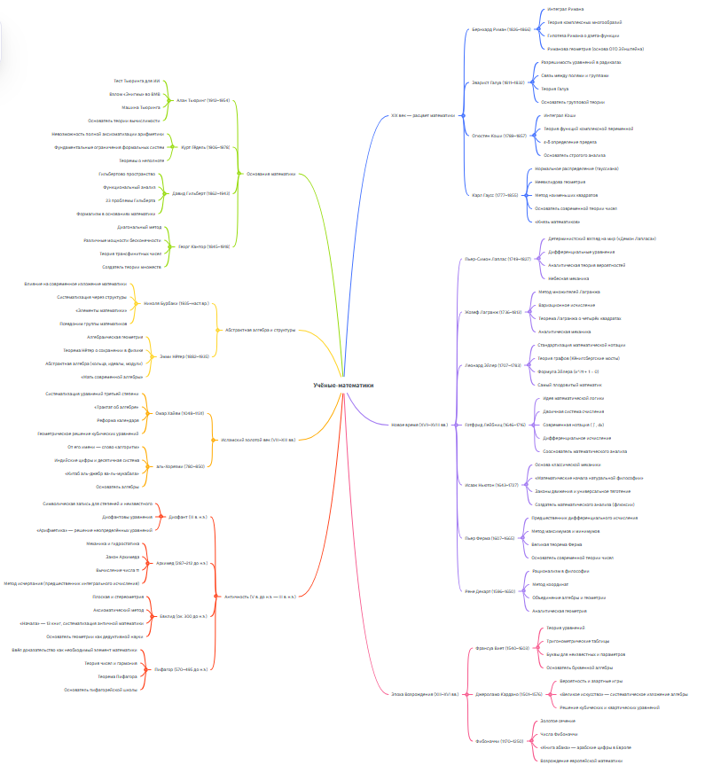
Рисунок 1. Интеллектуальная карта предметной области «Ученые-математики»

Интеллектуальная карта Miro
Вариант 53 — Технические конференции РБ
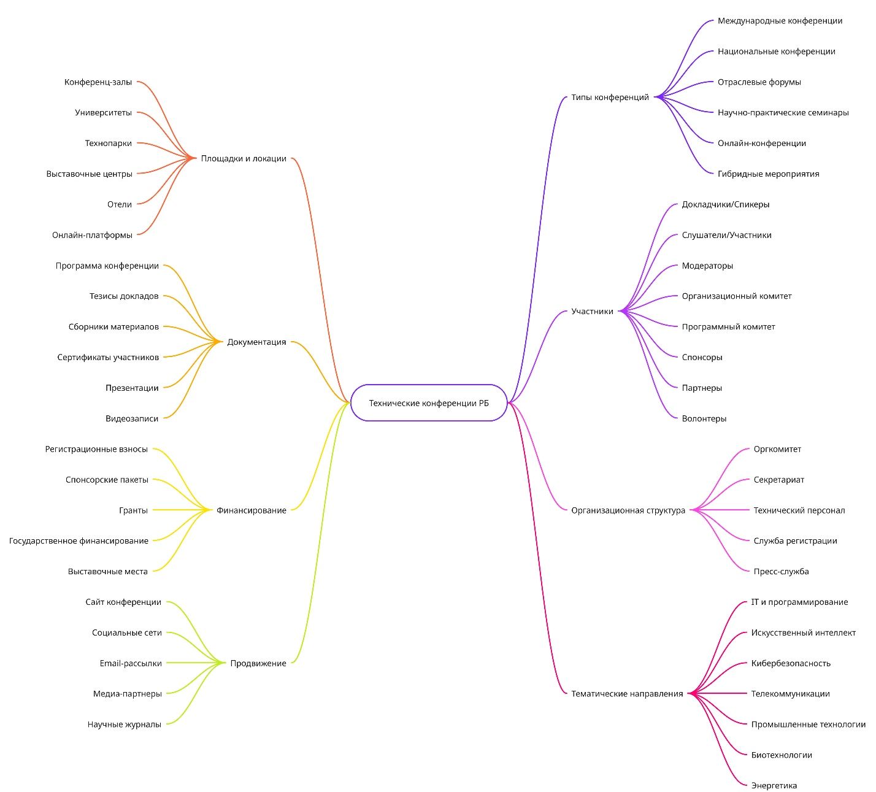
Рисунок 2. Интеллектуальная карта предметной области «Технические конференции РБ»

Сравнение функциональных возможностей
MindMeister и Miro обладают схожими базовыми возможностями для создания интеллект-карт, однако подходы у них различаются. MindMeister — это специализированный инструмент именно для майнд-мэпинга, с удобным интерфейсом для добавления, удаления и перемещения узлов, автоматическим выравниванием ветвей и поддержкой различных макетов карт. Узлы могут содержать текст, значки, цвета, комментарии и файлы, а структура карты всегда остаётся логичной и упорядоченной. Платформа также предлагает режим презентации и базовые шаблоны, упрощая работу новичкам и обеспечивая быстрое создание классических интеллект-карт. Основные ограничения MindMeister — это меньше визуальной гибкости и ограничение бесплатного тарифа по количеству карт.
Miro, в свою очередь, представляет собой универсальную онлайн-доску для визуального сотрудничества, где интеллект-карты — лишь один из типов объектов. Он позволяет совмещать карты с диаграммами, стикерами, медиафайлами и другими визуальными элементами, а также интегрироваться с внешними сервисами (Jira, Slack, Confluence). Редактирование узлов возможно, но автоматическая структура карты менее выражена, поэтому часто требуется ручное выравнивание. Miro сильнее в коллаборации: поддерживает одновременное редактирование, видео/аудио чаты, таймеры и интерактивные сессии. Платформа также предлагает расширенные шаблоны и AI-инструменты для генерации контента.
Таким образом, MindMeister удобнее для классических интеллект-карт, а Miro подходит для комплексной визуализации и командной работы с разнообразным контентом.

Таблица 1. Сравнительная таблица MindMeister и Miro
Функция | MindMeister | Miro
Тип платформы | Специализированная для майнд-карт | Универсальная визуальная доска
Узлы | Добавление/удаление, текст, значки, файлы | Добавление/удаление, текст, медиа, стикеры
Перемещение и структура | Автовыравнивание, макеты карты | Свободное размещение, структура вручную
Экспорт | PDF, PNG, DOCX | PDF, PNG, интеграции
Преимущества | Простота и логическая структура | Гибкость визуализации, мультимедиа, командная работа
Ограничения | Меньше визуальной свободы, лимиты бесплатного тарифа | Меньше автоматической структуры, перегруженный интерфейс для карт, лимиты бесплатного тарифа

Диаграмма Ганта
Вариант 4 — Сборка нового упакованного стола
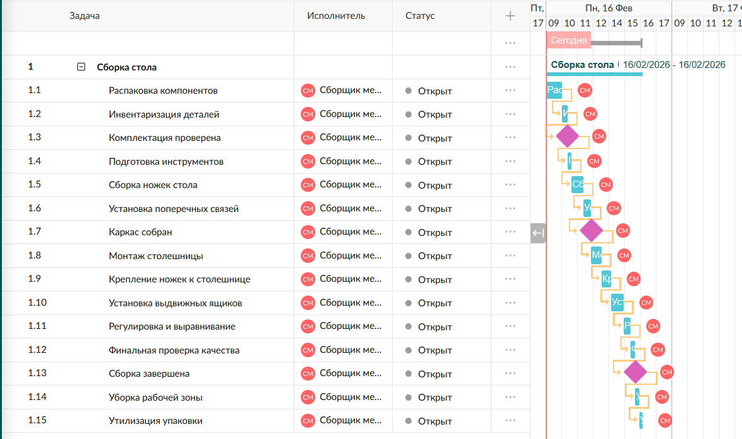
Рисунок 3. Диаграмм Ганта отображающая процессы сборки нового упакованного стола

Инфографики
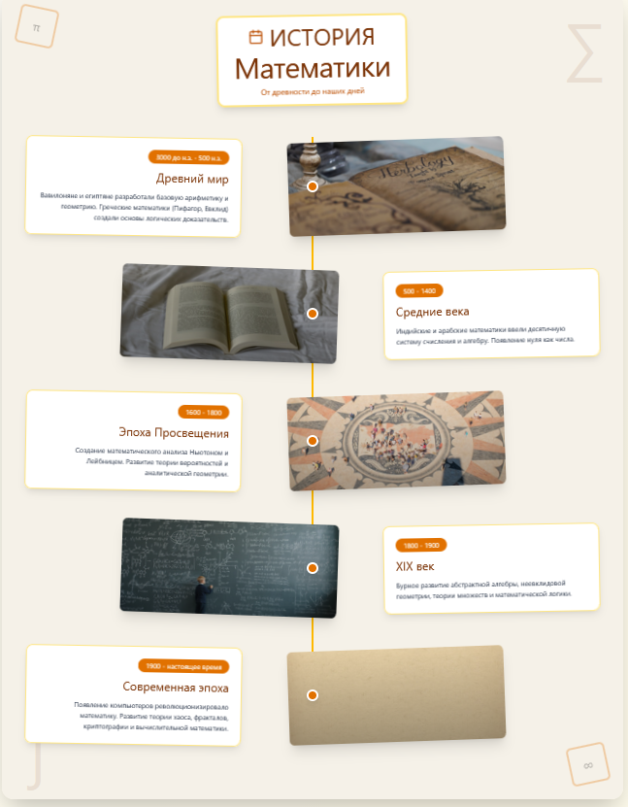

Рисунок 4. Инфографика хронологии развития математики

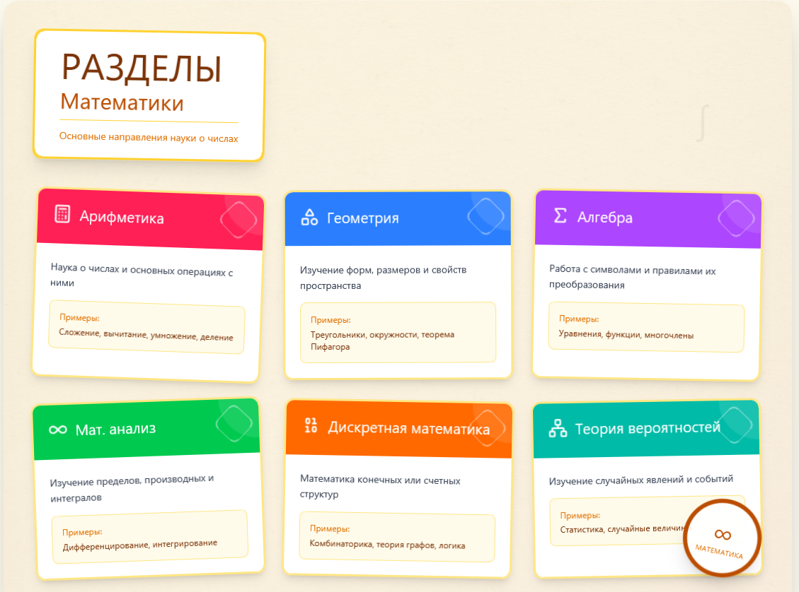

Рисунок 5. Инфографика основных направлений математики

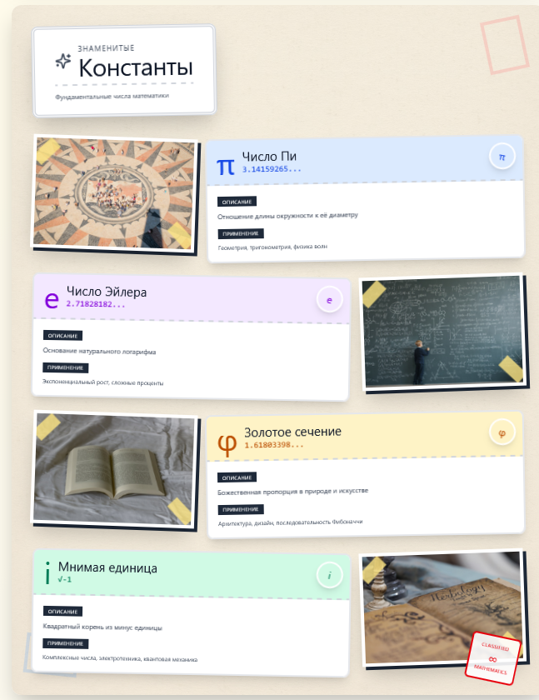
Рисунок 6. Инфографика знаменитых констант

